Мастер-класс по изготовлению Новогодней открытки, для этого нам понадобится:
- лист картона
- салфетка с рисунком
-ножницы
- клей
- стиплер
-тесьма зеленого и красного цвета
-пайетки

- Берем картон и вырезаем его по размеру салфетки
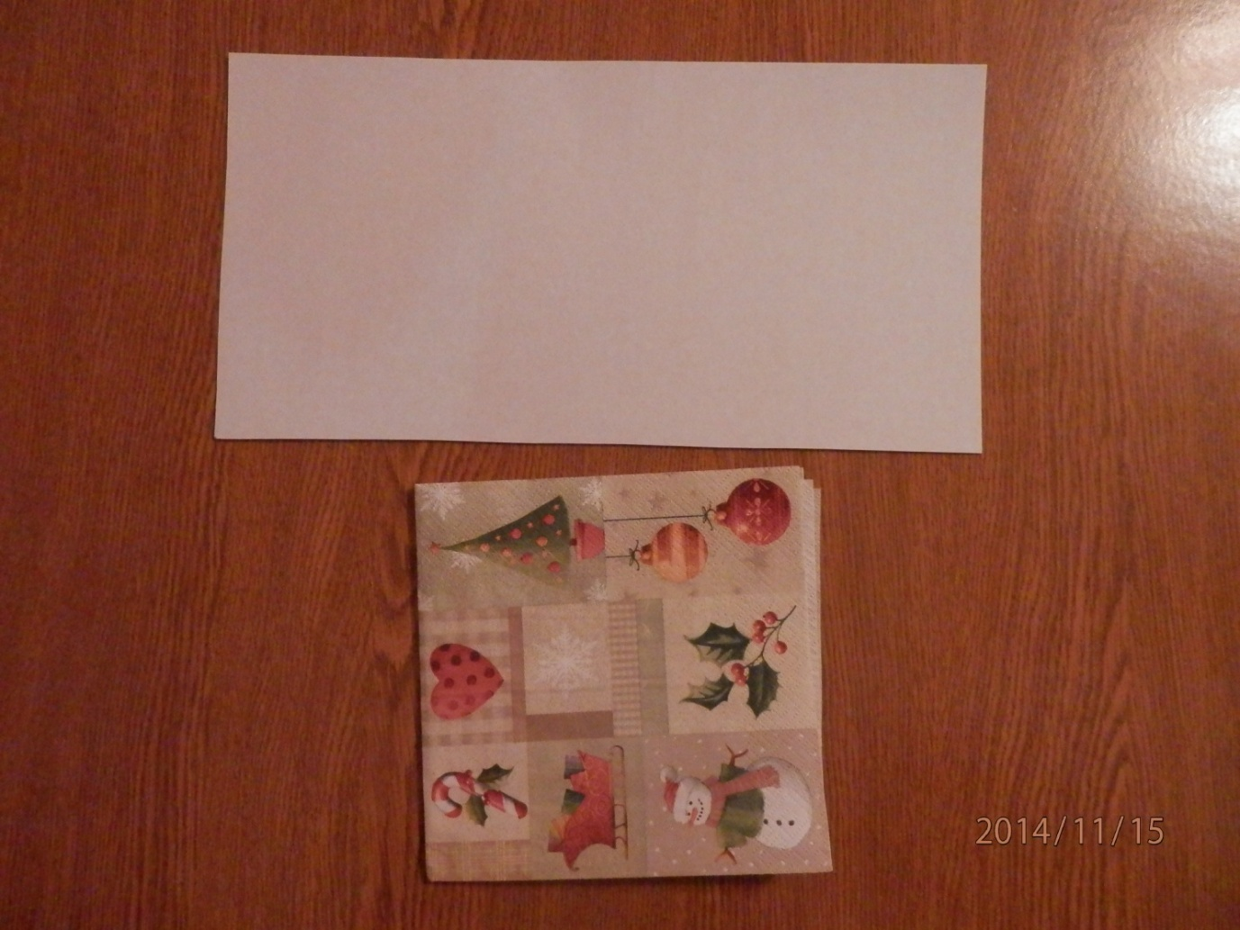

- Приклеиваем салфетку на картон и сгибаем как открытку
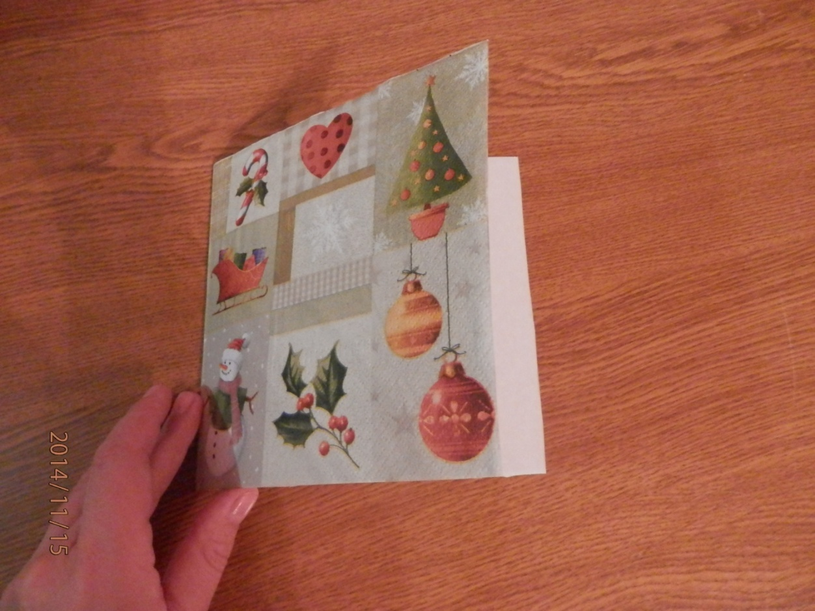
- Берем зеленую тесьму и с помощью ножниц и стиплера делаем заготовки для ёлочки. Собираем и приклеиваем её на открытку
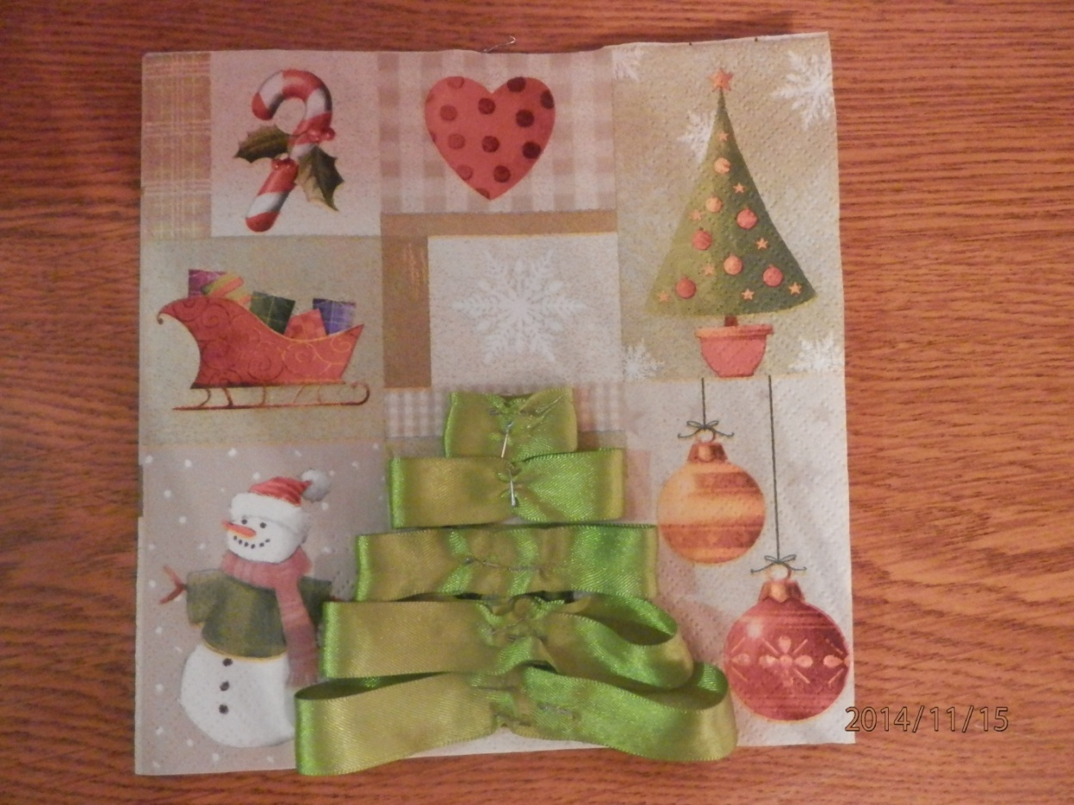

- Из красной тесьмы на нитку собираем цветочек-звездочку и приклеиваем к елочке
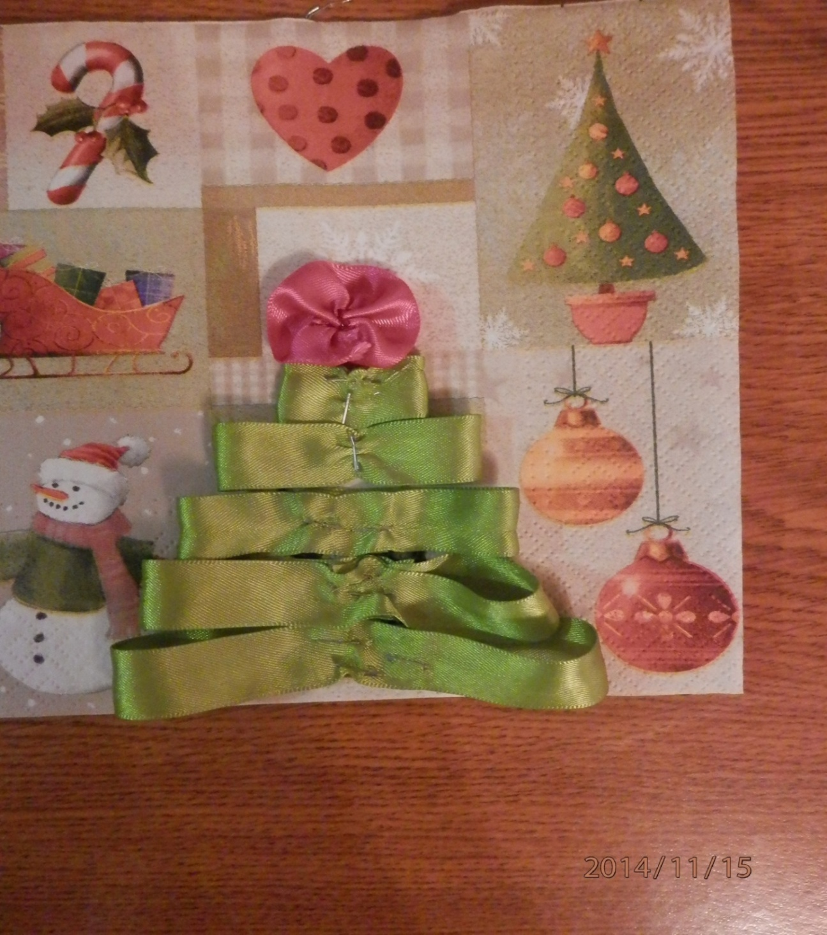

- Берем пайетки и приклеиваем их для украшения и тем самым закрываем скрепки на елочке
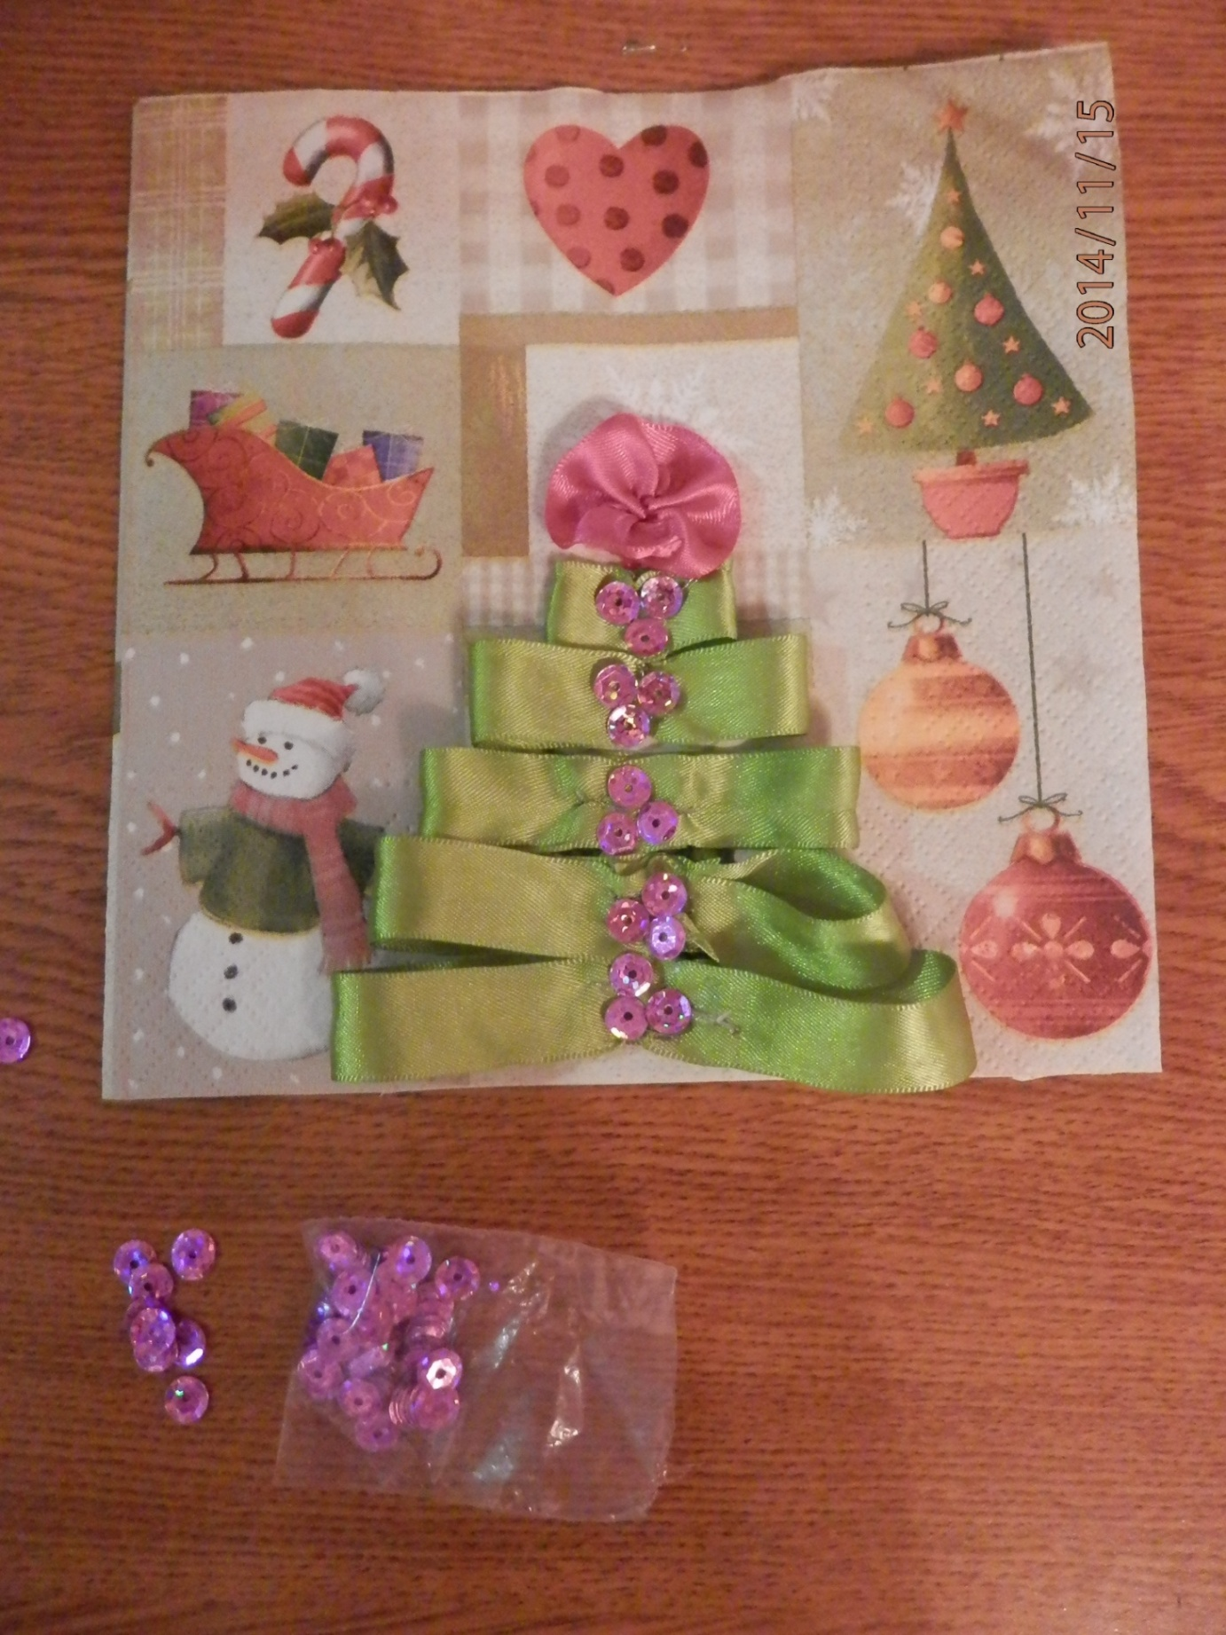

- Для того чтобы сделать надпись на открытке, вырежем листок белой бумаги произвольной формы, подпишем и приклеим сверху
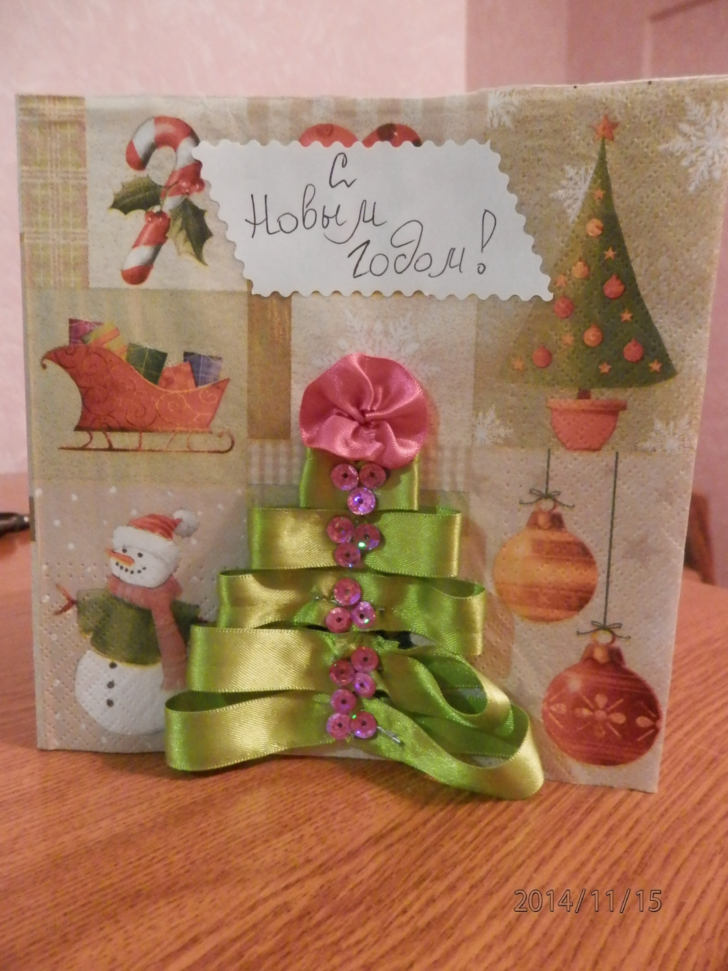
Открытка готова!

